Rollespill: Subtraksjon av brøk

Undervisningssituasjon
Eilif og Klara på femte trinn deler pult. Nå har de løst oppgaven $\frac{3}{5}-\frac{1}{2}$ hver for seg.
Dette har de skrevet i bøkene sine:
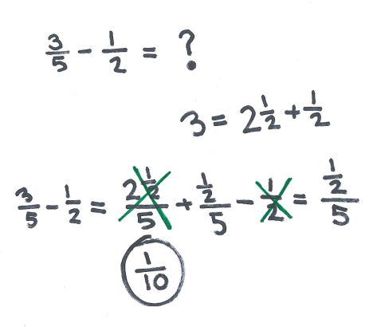 | 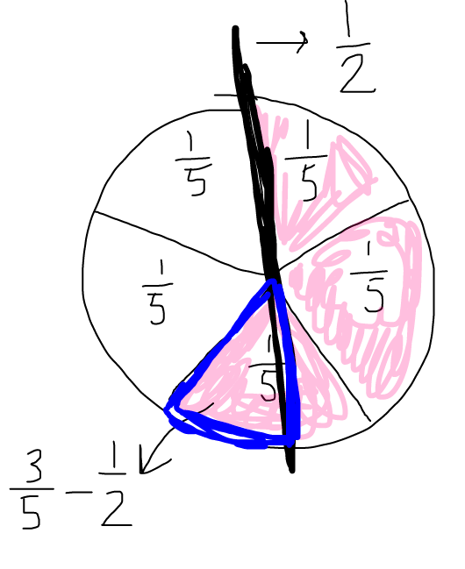
Eilifs løsning | Klaras løsning

Læreren kommer bort til de to elevene.
Læreren: Kan du fortelle hva du har gjort, Eilif?
Eilif: $\frac{2\frac{1}{2}}{5}$ er det samme som $\frac{1}{2}$, og da er svaret $\frac{1}{10}$ siden halvparten av en femtedel er en tidel.
Læreren: Klara, skjønte du hva Eilif har gjort?
Klara: Nei! Jeg har tegnet det sånn som dette. Men jeg vet ikke hva brøken i svaret er.
Læreren har en samtale med de to elevene.

Mål for samtalen
Klara skal forstå Eilif sin løsning av oppgaven.

Oppgave (i grupper på fire studenter)
Del 1
- Fordel roller: De to elevene, læreren, og en observatør.
- Planlegg samtalen ut fra målet som er gitt. Bruk aktivt MR-grep fra kategoriene få fram, respondere på, og fremme, elevers resonnering.
- Observatøren tar notater fra planleggingen, til støtte for gjennomføringen dere skal gjøre senere.

Del 2
- Spill ut samtalen i gruppa!
- Høres det bra ut? Oppnår dere målet med samtalen? Er det noe som bør endres?
- Spill ut samtalen på nytt. Tenk gjennom de samme spørsmålene som i stad.
Observatøren må være spesielt observant under gjennomføringen, hen er mer enn bare «sufflør», og kan gjerne lede diskusjonen i etterkant av de to gjennomføringene.
Dere har lov til å bytte på rollene før andre gjennomføring, dersom dere ønsker.
Alle kan ta Time-Out underveis, det vil si stoppe samtalen og be om hjelp eller foreslå endringer.

